

Auch unsere Schülerinnen und Schüler der Jahrgangstufe 11 hatten die Möglichkeit, den Prozess der Stimmabgabe kennen zu lernen und mit echten Wahlzetteln eine Wahl für den Bundestag durchzuführen.

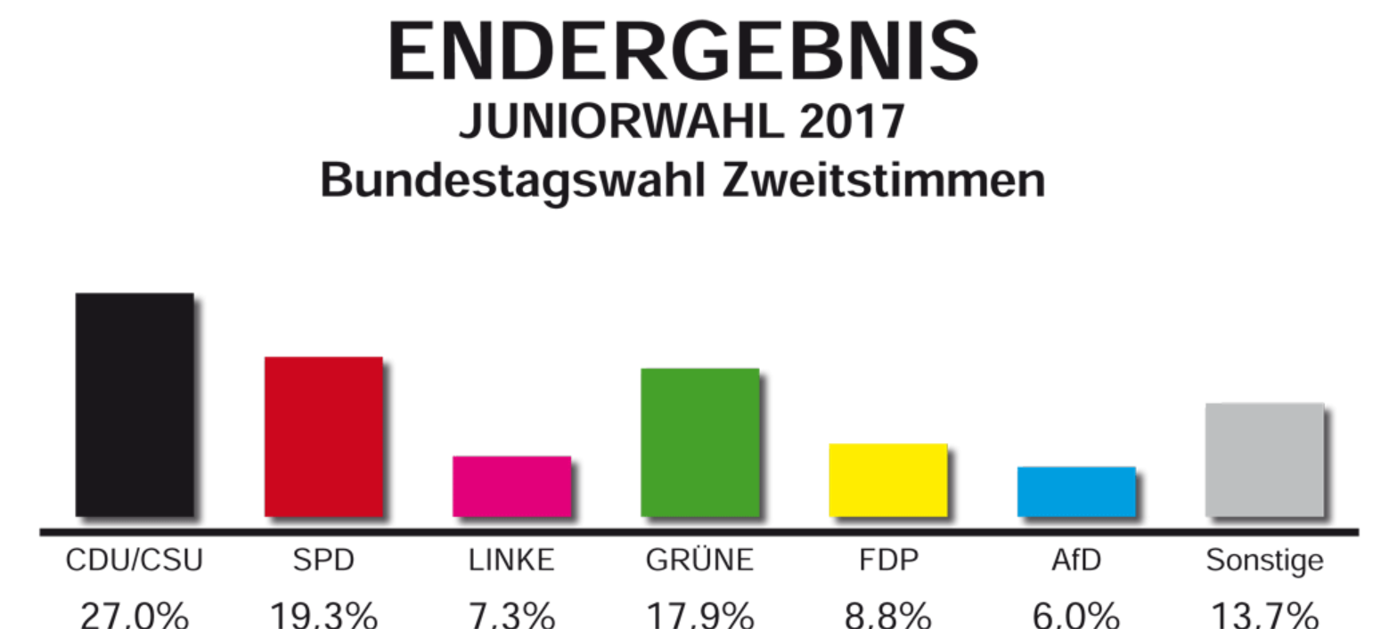

Endergebnis – Zweitstimmen - LHG

Weitere Ergebnisse finden Sie unter: http://www.juniorwahl.de/bundestagswahl-2017.html

